LA GESTION DES ERREURS VBA

Les projets EXCEL VBA que nous développons sont susceptibles de rencontrer un certain nombre de d’erreurs exécution.
Si nous ne prenons pas soin d’inclure dans nos projets une gestion de ces erreurs d’exécution, les utilisateurs risquent de recevoir des messages du système plus ou moins clairs ou même troublants (comme la trop fameuse : « Erreur 1004 – Erreur définie par l’application ou par l’objet »).
Cette fiche « Bonnes pratiques VBA » s’attache à présenter de façon concise ce qu’il est nécessaire de connaître sur la gestion des erreurs d’exécution dans nos projets VBA.
(Les copies-écrans du présent document sont issues d’EXCEL version 365)

L’icône  signale une remarque réclamant une attention particulière.

L’icône  marque les commentaires en marge du sujet traité. Ils peuvent être ignorés sans inconvénient.

Table des matières

INTRODUCTION 3
INSTRUCTION « On Error Goto… » 4
PORTEE DE L’INSTRUCTION « On Error Goto… » 5
L’INSTRUCTION « On Error Goto 0 » 6
L’OBJET « Err» 7
Les propriétés de l’objet Err 7
Les méthodes de l’objet Err 7
INSTRUCTION « Resume… » 8
INSTRUCTION « On Error Resume Next » 9
EXEMPLE DE GESTION D’ERREURS MULTI-PROCEDURES 10
MISE EN ŒUVRE D’UN FICHIER LOG 11

INTRODUCTION

Le but d’une gestion des erreurs dans un projet VBA consiste à prévenir, autant que possible, l’apparition d’erreurs lors de l’exécution et/ou faire en sorte que des explications claires sur les raisons de ces erreurs soit fournies aux utilisateurs.
Considérons que nous avons éliminé toutes les erreurs de syntaxe, de variables ou de logique de notre code lors d’une phase de « débogage ».
Si besoin, reportons-nous au document traitant de cette phase de débogage :
https://www.excel-pratique.com/fr/telechargements/doc-vba/debogage-no469

Si nous nous référons aux principes de programmation structurée, le langage VBA souffre de ce que l’on pourrait qualifier de « tare congénitale » du « Basic » : l’instruction « Goto ».
Dans nos projets VBA, il est possible (et chaudement recommandé) d’éviter l’utilisation de l’instruction « Goto » en utilisant les instructions structurées (For..Next ; Select Case ; Do Until…Loop ; …) et d’organiser nos projets en procédures/sous-procédures/fonctions.
En dépit de ces considérations, la mise en œuvre d’une gestion des erreurs, nous contraint à utiliser l’instruction non structurée : « On Error Goto… ».
Sachons que le langage « VB.Net » (lui-même lointain héritier de « Basic ») a introduit l’instruction « Try…Catch…Finally » permettant d’éradiquer définitivement l’instruction « On Error Goto ».
Il n’est pas exclu qu’une future version du langage VBA intègre une telle instruction…restons vigilants…

INSTRUCTION « On Error Goto… »

L’instruction « On Error Goto » nous permet d’indiquer l’étiquette à laquelle VBA se débranche en cas d’erreur.
C’est l’instruction de base que nous utilisons pour la gestion des erreurs :
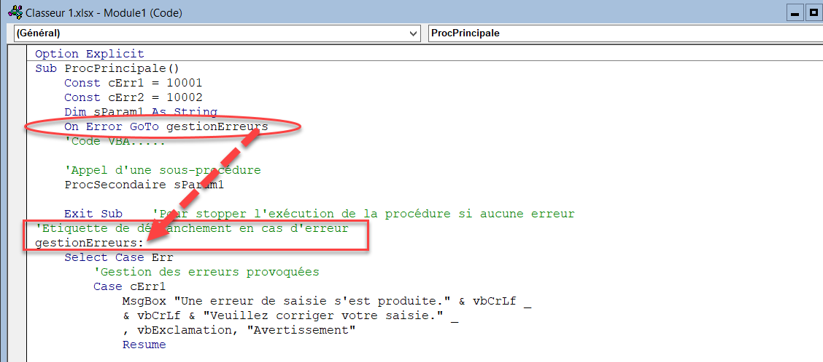
Dans le cas où une erreur se produit dans la procédure, VBA exécutera la séquence de code située après l’étiquette indiquée dans l’instruction en ignorant tout code situé entre l’instruction ayant provoqué l’erreur et l’étiquette.
Cette étiquette marque le début de la séquence de gestion des erreurs dans une procédure.
N’oublions pas d’isoler la séquence de gestion des erreurs par une instruction « Exit Sub » placée juste avant l’étiquette. Sinon, lorsque la procédure connait une fin sans erreur, l’exécution passera par la séquence de gestion des erreurs. Ce que, la plupart du temps, nous ne désirons pas :
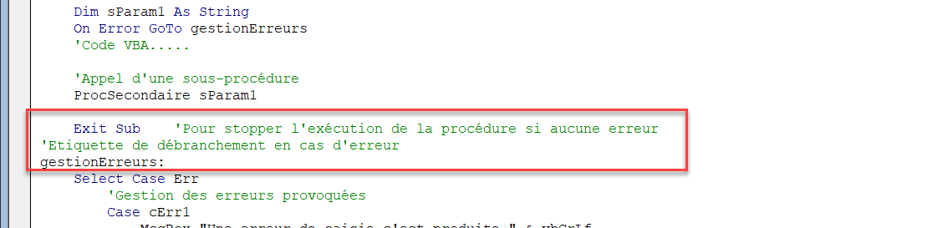

PORTEE DE L’INSTRUCTION « On Error Goto… »

Le langage VBA ne peut traiter qu’une seule séquence de gestion d’erreurs à un instant donné.
En conséquence, si une sous-procédure appelée ne possède pas sa propre séquence de gestion d’erreurs et qu’une erreur s’y produit, c’est la gestion d’erreurs de la procédure appelante qui sera déroulée par VBA.
Dans l’exemple de code ci-dessous, la « ProcPrincipale » possède une séquence de gestion d’erreurs commençant à l’étiquette « gestionErreurs : ».
La sous-procédure « ProcSecondaire » appelée dans « ProcPrincipale » ne possède pas de séquence de gestion d’erreurs. Si une erreur d’exécution s’y produit, c’est la séquence « gestionErreurs : » de « ProcPrincipale » qui est déroulée par VBA.
De même, la sous-procédure « ProcTertiaire » appelée dans « ProcSecondaire » ne possède pas de séquence de gestion d’erreurs. Si une erreur d’exécution s’y produit, c’est la séquence « gestionErreurs : » de « ProcPrincipale » qui est déroulée par VBA.

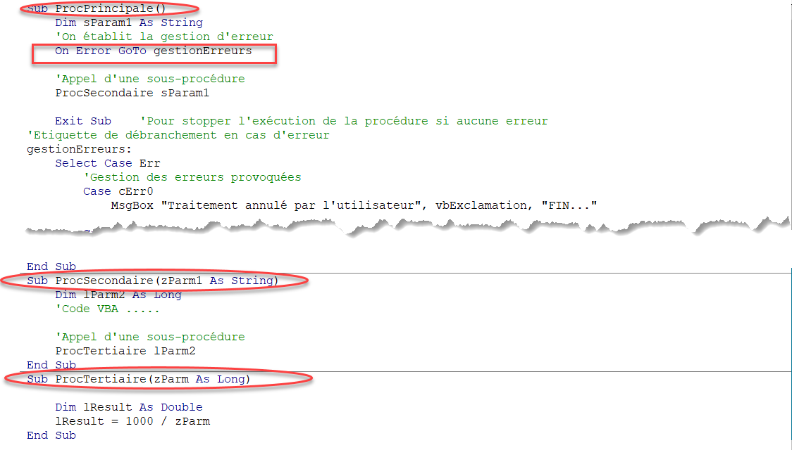

L’INSTRUCTION « On Error Goto 0 »

Cette forme particulière de l’instruction « On Error Goto… » permet d’annihiler l’effet de la dernière instruction « On Error ».
Après cette instruction, si une erreur d’exécution se produit, VBA affiche les messages et la boîte de dialogue système par défaut. Par exemple, lors d’une erreur de division par 0 :

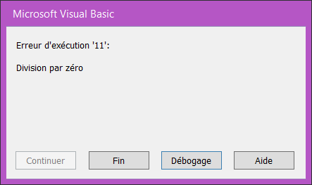

L’utilisation principale que nous avons de l’instruction « On error Goto 0 » : mettre fin à l’effet d’une instruction « On Error Resume Next » (cf. le paragraphe consacré à cette instruction).

L’OBJET « Err»

L’objet « Err » est utilisé par le langage VBA pour fournir des détails sur l’erreur rencontrée au cours de l’exécution.
Par exemple, comme vu ci-dessus, la division par 0 provoque, si elle n’est pas gérée, le message :

Les propriétés de l’objet Err

Nous utilisons principalement les propriétés suivantes de l’objet « Err » :
Err.Number = donne le numéro de l’erreur (dans l’exemple : « 11 »)
Err.Description = donne une description courte de l’erreur (dans l’exemple : « Division par zéro »)
Err.Source = Nom du projet d’origine dans lequel l’erreur s’est produite (non affiché dans la boîte de dialogue par défaut)

Les méthodes de l’objet Err

Les 2 méthodes de l’objet « Err » sont :
Err.Clear = efface le numéro et la description de la dernière erreur d’exécution rencontrée.
Err.Raise = permet d’affecter une erreur propre à notre traitement en lui donnant un numéro et éventuellement une description, une origine, …
Les numéros d’erreurs de 0 à 512 sont réservés aux erreurs VBA. Les numéros d’erreurs 513 à 65535 nous sont disponibles pour affecter les erreurs propres à nos traitements.

INSTRUCTION « Resume… »

L’instruction « Resume » a pour effet d’annihiler la dernière erreur d’exécution. Lorsqu’elle est suivi d’une étiquette, cela indique à VBA l’endroit où l’exécution doit reprendre.
Par exemple dans le code suivant, il est demandé à l’utilisateur d’indiquer une donnée numérique par l’intermédiaire de la méthode « InputBox ».
Lorsque la saisie de l’utilisateur n’est pas numérique, une erreur spécifique est déclenchée au moyen de la méthode « Err.Raise » (cf. le paragraphe consacré à cette méthode).
Dans la séquence de traitement des erreurs, le code relatif au traitement spécifique de cette erreur comporte l’instruction « Resume… » suivie d’une étiquette permettant de demander à l’utilisateur une nouvelle saisie en lui indiquant la nature son erreur :
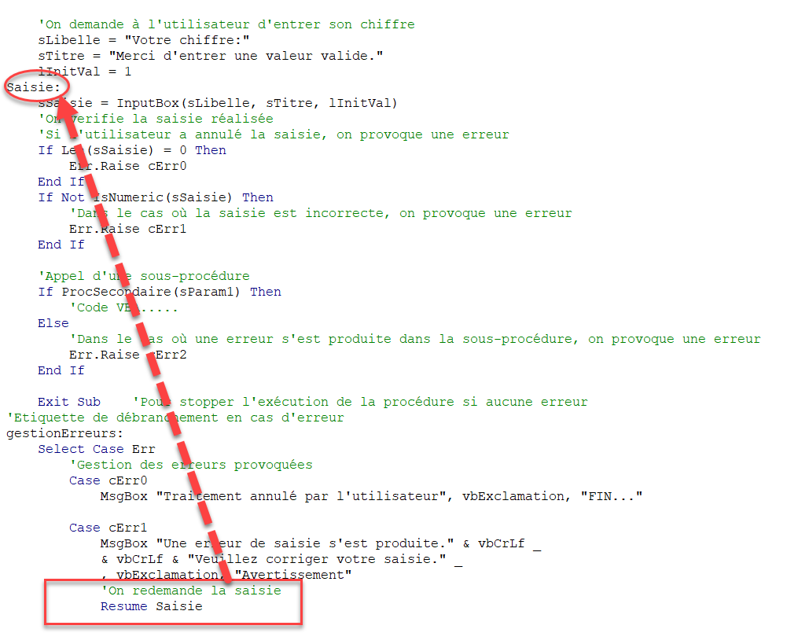

INSTRUCTION « On Error Resume Next »

L’instruction « On Error Resume next » nous permet de demander à VBA d’ignorer les erreurs d’exécution à partir de cette instruction.

Nous devons manier l’instruction « On Error Resume Next » avec grande prudence.
La mauvaise idée : placer cette instruction au début d’une procédure principale, par exemple. Nous pourrions alors nous satisfaire de ne produire aucun message d’erreur.
Mais, ce faisant, nous nous privons de toute information concernant les erreurs rencontrées. Nous agissons comme ces malades qui, voulant ignorer leurs fièvres, cassent le thermomètre.
Il est certain cas où l’utilisation de « On Error Resume next » est incontournable. Mais alors, nous ne devons pas omettre de mettre fin à son effet (par une instruction « On Error Goto 0 » par exemple) dès que possible dans notre code.

L’exemple suivant, met en œuvre une utilisation recommandée de l’instruction « On Error Resume Next » dans le cas où l’affection d’une variable objet « Worksheet » génère une erreur à l’exécution :
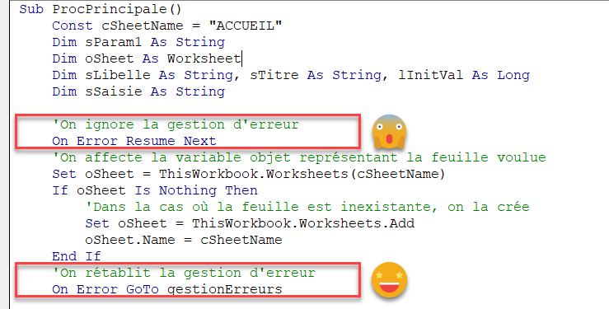

EXEMPLE DE GESTION D’ERREURS MULTI-PROCEDURES

Ci-dessous, un exemple complet de code VBA de gestion d’erreurs dans un contexte multi-procédures qui met en œuvre les diverses instructions, propriétés et méthodes décrites dans le présent document :

MISE EN ŒUVRE D’UN FICHIER LOG
Nous pouvons sophistiquer notre gestion d’erreurs par la mise en œuvre d’un fichier retraçant les évènements (erreurs ou autres événements) se produisant lors de l’exécution de notre projet.
Cette mise en œuvre pouvant venir soit en complément, soit en remplacement d’une gestion des erreurs affichant des messages.
Cela nous permet, si nous prenons soin d’y faire figurer tout événement pertinent, d’analyser à postériori le comportement de notre application ainsi que les erreurs rencontrées pour les corriger.
Les principes d’une mise en œuvre d’un fichier log dans un projet VBA EXCEL sont les suivants :
- A l’ouverture du classeur (évènement ‘Workbook_Open’), création du fichier log (procédure ‘createLogfile’ dans l’exemple joint ci-dessous).
- Lors de la survenance d’une erreur ou d’un évènement que nous voulons tracer, composition d’un message avec attribution d’un niveau de sévérité et écriture dans le fichier log (procédure ‘writeIntoLog’ dans l’exemple joint ci-dessous).
- A la fermeture du classeur (évènement ‘Workbook_BeforeClose’), clôture du fichier log (procédure ‘CloseLogfile’ dans l’exemple joint ci-dessous).

Dans la séquence de gestion des erreurs, nous composons le message et le traçons dans la log. Par exemple :
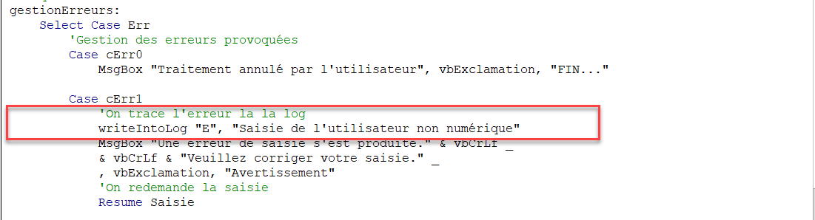
Au moment où un évènement pertinent survient, nous composons le message et le traçons dans le log. Par exemple :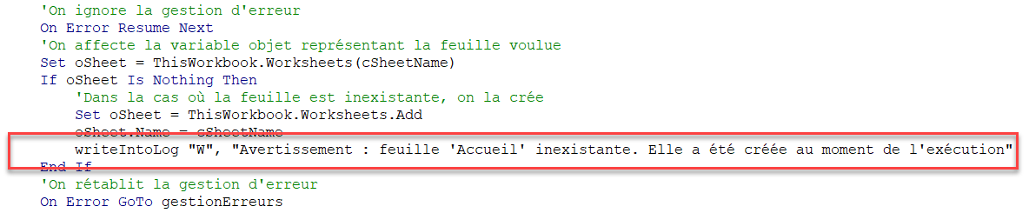
Exemple de mise en œuvre de fichier log :

